Anexo 9 – AUTODECLARAÇÃO ÉTNICO-INDÍGENA
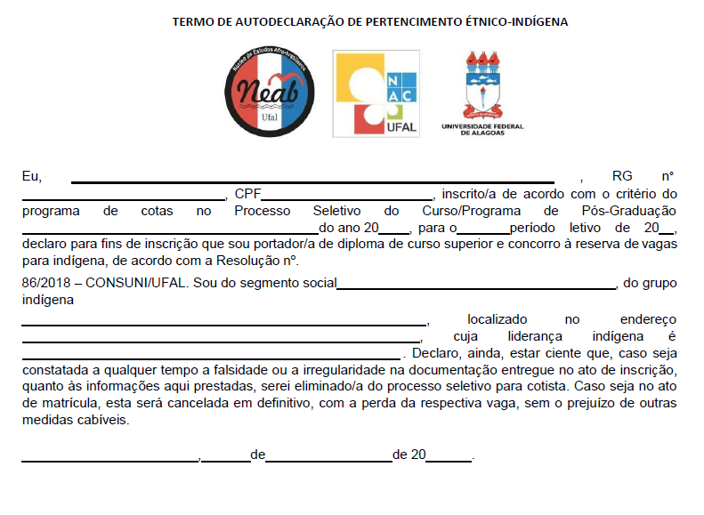

Assinatura do Candidato(a)______________________________

